САМОСТІЙНА РОБОТА
ОПЕРАЦІЇ З ФАЙЛАМИ. КОПІЮВАННЯ ТА ПЕРЕМІЩЕННЯ ФАЙЛІВ. ВИДАЛЕННЯ ФАЙЛІВ І ПАПОК. НАВІГАЦІЯ ФАЙЛОВОЮ СТРУКТУРОЮ. УПРАВЛІННЯ АТРИБУТАМИ ФАЙЛІВ
«Основи операційних систем» · спеціальність 013 Початкова освіта (Вчитель інформатики початкової школи)
Мета
опрацювати способи виконання основних операцій з файлами та папками, включаючи зміну атрибутів; розвивати операційне мислення через планування послідовності дій під час роботи з об'єктами файлової системи; виховувати відповідальність за збереження чужих та власних даних під час виконання операцій видалення чи переміщення.
Обладнання
інструкційні картки; персональний комп'ютер з ОС Windows 10/11 або Linux (графічне середовище); файловий менеджер (Проводник / Nautilus); текстовий редактор для оформлення звіту; програма створення скріншотів.
Завдання самостійної роботи
- Опрацювати теоретичний матеріал за переліком опрацьовуваних питань.
- Скласти порівняльну таблицю операцій копіювання, переміщення та видалення (не менше трьох параметрів порівняння: вплив на оригінал, можливість скасування, гарячі клавіші).
- Виконати практичне завдання за інструкційною карткою (див. нижче): створити структуру папок, виконати операції копіювання, переміщення, видалення та зміни атрибутів.
- Скласти пам'ятку «Безпечне видалення файлів» (7–10 пунктів) для молодших школярів і для вчителя.
- Дати письмові відповіді на теоретичні питання (див. нижче).
- Оформити звіт згідно з рекомендаціями та надіслати викладачу у визначений термін.
Терміни виконання
Робота виконується протягом одного тижня після отримання завдання; готовий звіт подається на наступному практичному занятті або завантажується в електронний курс дисципліни до вказаної дати.
Очікувані результати
- знає відмінності між копіюванням, переміщенням та видаленням об'єктів файлової системи;
- розуміє механізм роботи «Кошика» та наслідки остаточного видалення;
- володіє способами навігації файловою структурою (дерево, адресний рядок, гарячі клавіші);
- вміє змінювати атрибути файлу («тільки читання», «прихований», «архівний») та пояснювати їхнє практичне значення;
- планує послідовність дій перед виконанням операцій, що можуть призвести до втрати даних;
- добирає доступні молодшим школярам пояснення та формулює правила безпечної роботи з файлами.
Рекомендовані джерела
- Сільвестр В., Гансен П. Основи операційних систем. — Київ : Нова Книга, 2016.
- Таненбаум Е., Бос Г. Операційні системи: проектування та реалізація. — Київ : Вильямс, 2015.
- Томпсон Д., Черніченко В. Операційні системи. — Київ : Кондор, 2017.
Перелік опрацьовуваних питань
- Поняття операції над файлами та папками.
- Копіювання об'єктів: способи запуску, вплив на оригінал.
- Переміщення об'єктів: відмінність від копіювання, особливості переміщення між різними дисками.
- Видалення файлів і папок: «Кошик», остаточне видалення, наслідки.
- Відновлення об'єктів із «Кошика».
- Навігація файловою структурою: дерево папок, адресний рядок, гарячі клавіші.
- Атрибути файлу («тільки читання», «прихований», «архівний»): призначення та способи зміни.
- Правила безпечної роботи з файловою системою задля уникнення втрати даних.
Теоретичні відомості
1. Копіювання та переміщення файлів
Копіювання — це створення точної копії об'єкта в іншому місці. Оригінал залишається на попередньому місці, тож після операції файл існує у двох примірниках. Копіювання використовують для резервного збереження даних і для поширення файлів між папками чи носіями.
Переміщення — це перенесення об'єкта з одного місця в інше. Після операції файл існує лише у кінцевій папці, а в початковій його вже немає. Переміщення зручне для наведення порядку у файловій структурі. Під час переміщення між різними дисками операційна система фактично виконує копіювання, а потім видаляє оригінал — для користувача результат той самий, але операція триває довше.
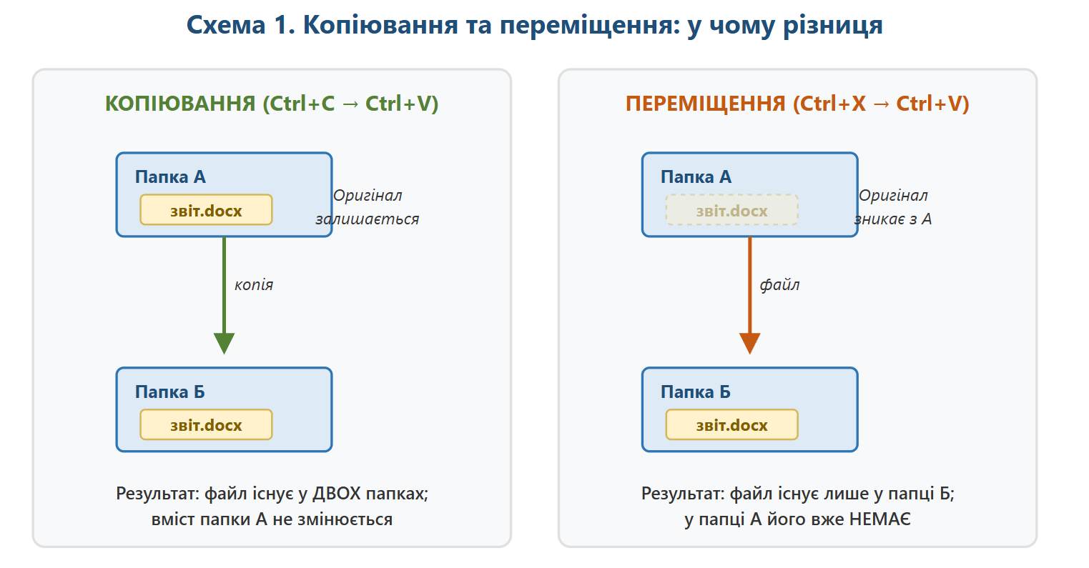
Параметр | Копіювання | Переміщення | Видалення
Вплив на оригінал | залишається | зникає | зникає
Гарячі клавіші | Ctrl+C → Ctrl+V | Ctrl+X → Ctrl+V | Delete / Shift+Delete
Можливість скасування | так (Ctrl+Z) | так (Ctrl+Z) | так (Ctrl+Z, до очищення Кошика)
Основне призначення | резервна копія, поширення | наведення порядку | звільнення місця

2. Видалення файлів і папок
У сучасних операційних системах видалення зазвичай відбувається у два кроки: об'єкт спершу потрапляє до «Кошика» — тимчасового сховища, з якого його можна відновити, — і лише після очищення Кошика видаляється остаточно. Остаточне видалення виконується комбінацією Shift+Delete або через контекстне меню «Видалити безповоротно».
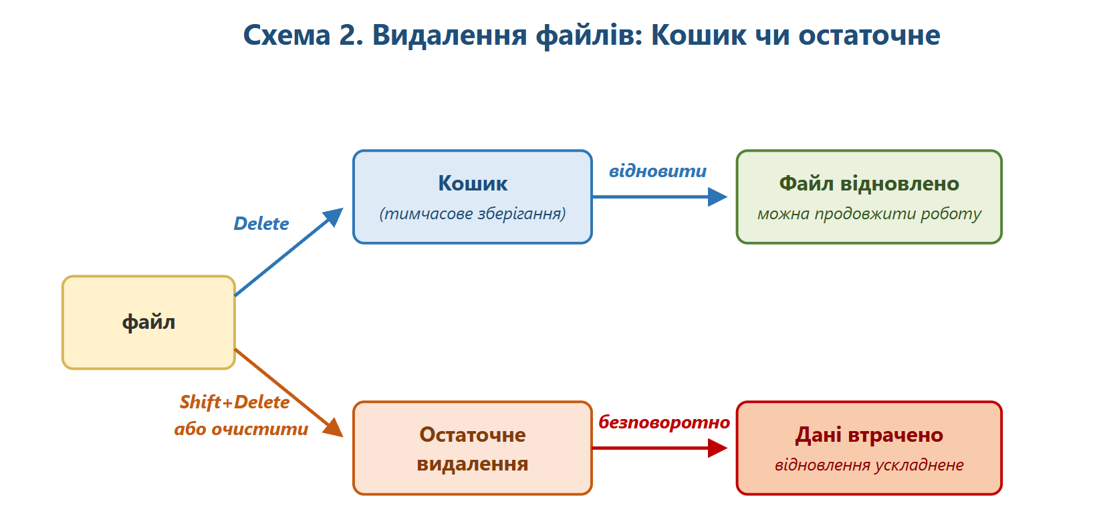

Правило безпеки. Перед видаленням перевірте, що вибрано САМЕ той об'єкт, який потрібно видалити. Після остаточного видалення відновлення можливе лише спеціальними програмами й не завжди успішне. Для папок, що містять багато файлів, спершу перегляньте їхній вміст, а не видаляйте навмання.

3. Навігація файловою структурою
Навігація — це переміщення між папками для пошуку потрібних об'єктів. Основні способи навігації у графічному середовищі подано на схемі 3.
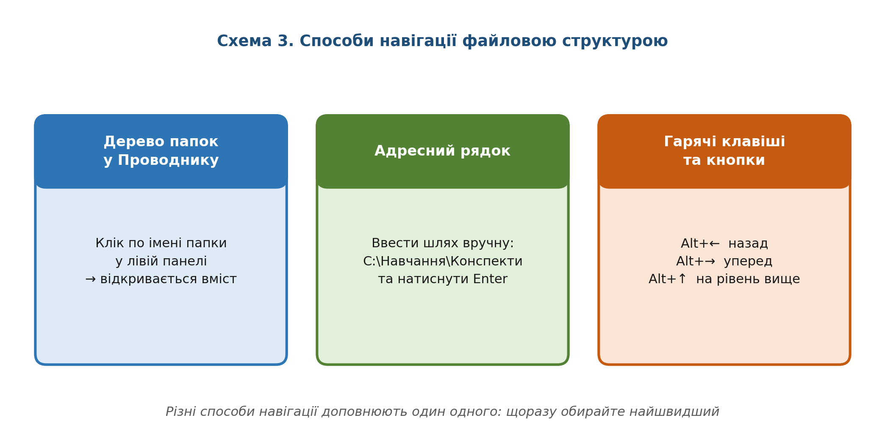
Додаткові корисні прийоми під час роботи з файловою системою:
- пошук файлу за назвою чи розширенням у полі пошуку Проводника;
- сортування вмісту папки за датою, розміром, типом;
- перегляд прихованих файлів через меню «Вигляд» (обережно: не змінюйте системні файли);
- закріплення часто використовуваних папок у «Швидкому доступі».
4. Управління атрибутами файлів
Атрибути — це характеристики файлу, які визначають, як система і користувач можуть поводитися з ним. Зміна атрибутів виконується через контекстне меню «Властивості» (права кнопка миші на файлі). Найуживаніші атрибути подано на схемі 4.
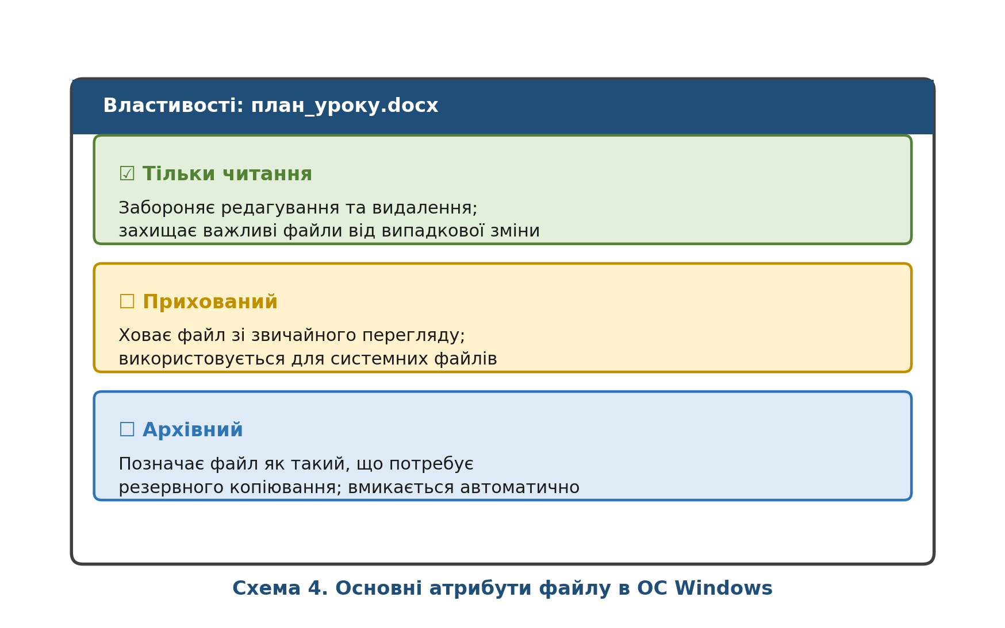
Приклади практичного застосування атрибутів учителем:
- позначити «тільки читання» файли з підсумковими оцінками, щоб уникнути випадкової зміни;
- приховати папку з персональними даними учнів;
- перевірити атрибут «архівний» перед резервним копіюванням, щоб не копіювати зайвий раз незмінені файли.

У роботі з молодшими школярами варто ілюструвати операції з файлами предметними діями:
- копіювання — як «зробити ксерокопію малюнка»,
- переміщення — як «перекласти зошит зі столу до портфеля»,
- видалення — як «викинути чернетку в кошик для сміття».
Такі аналогії допомагають дітям зрозуміти різницю між операціями.

Практичне завдання
Інструкційна картка
Створіть на робочому диску папку «СР_Операції_ПІБ» і виконайте у ній таку послідовність дій:
№ | Дія | Очікуваний результат
1 | Створіть папки «Джерело» та «Приймач» | У папці «СР_Операції_ПІБ» з'явилися дві підпапки
2 | У папці «Джерело» створіть текстовий файл «зразок.txt» із довільним текстом | Файл створено, у ньому є текст
3 | Скопіюйте файл «зразок.txt» у папку «Приймач» (Ctrl+C → Ctrl+V) | Файл існує у ДВОХ папках
4 | Перейменуйте копію в «копія.txt» | У папці «Приймач» файл має нове ім'я
5 | Перемістіть файл «зразок.txt» із «Джерело» до «Приймач» (Ctrl+X → Ctrl+V) | У папці «Джерело» файлу немає; у «Приймач» — два файли
6 | Видаліть файл «копія.txt» клавішею Delete | Файл зник з папки та потрапив до Кошика
7 | Відновіть «копія.txt» з Кошика | Файл повернувся у «Приймач»
8 | Встановіть для «зразок.txt» атрибут «Тільки читання» | У властивостях файлу встановлено прапорець; спроба редагування викликає попередження
9 | Зніміть атрибут «Тільки читання» і встановіть «Прихований» | Файл зникає зі звичайного перегляду; перегляд прихованих файлів через «Вигляд» показує його
10 | Поверніть звичайні атрибути файлу та зробіть скріншот кінцевої структури | Готовий скріншот для звіту

Після виконання всіх кроків у папці «СР_Операції_ПІБ» має бути дві папки: «Джерело» (порожня) та «Приймач» (містить два файли: «зразок.txt» і «копія.txt» зі звичайними атрибутами).

Контрольні запитання
- Чим копіювання файлу відрізняється від переміщення? Наведіть приклад ситуації, коли доцільно використати кожну з операцій.
- Чому під час переміщення між різними дисками операція триває довше, ніж у межах одного диска?
- Що таке «Кошик»? Які переваги й обмеження він має?
- У яких випадках файл видаляється остаточно, минаючи Кошик?
- Опишіть алгоритм відновлення файлу з «Кошика».
- Назвіть не менше трьох способів навігації файловою структурою та поясніть, коли кожен із них зручніший.
- Які атрибути файлу ви знаєте? Для чого кожен із них використовується?
- Як атрибут «тільки читання» допомагає вчителю під час роботи з важливими документами?
- Сформулюйте три правила безпечного видалення файлів для молодшого школяра.
- Запропонуйте структуру папок для зберігання матеріалів учителя початкової школи, у якій операції переміщення були б мінімальними.
Рекомендації до оформлення звіту
Звіт оформлюється у текстовому редакторі (MS Word / LibreOffice Writer) і повинен містити такі обов'язкові структурні елементи:
- Титульна сторінка: назва навчального закладу, тема, ПІБ студента, група, ПІБ викладача, рік.
- Мета та завдання роботи.
- Порівняльна таблиця операцій копіювання, переміщення та видалення (не менше трьох параметрів).
- Пам'ятка «Безпечне видалення файлів» — окремо для молодшого школяра та для вчителя.
- Практична частина: скріншоти виконання інструкційної картки (не менше 3 зображень) з короткими коментарями.
- Відповіді на теоретичні питання (письмово, стисло).
- Висновок: 4–6 речень про те, що нового дізналися, як використовуватимете ці знання у роботі з молодшими школярами.
- Список використаних джерел (оформлений за ДСТУ 8302:2015).
Технічні параметри оформлення: шрифт Times New Roman, 14 pt, міжрядковий інтервал 1,15, поля 2 см, абзацний відступ 1,25 см, вирівнювання за шириною. Обсяг звіту — 5–7 сторінок без урахування титульної сторінки та додатків. Ім'я файлу: «СР_Операції_з_файлами_ПІБ.docx».
Критерії оцінювання
Критерій | Бали
Повнота й коректність теоретичної частини | 3
Правильність заповнення порівняльної таблиці | 2
Виконання практичного завдання за інструкційною карткою | 3
Якість пам'ятки «Безпечне видалення файлів» | 1
Відповіді на теоретичні питання | 2
Оформлення звіту згідно з рекомендаціями | 1
Творчий підхід, власні приклади й аналогії для початкової школи | 1

Максимальна кількість балів — 13.
Шкала переведення:
12–13 балів — «відмінно»,
9–11 — «добре»,
6–8 — «задовільно»,
менше 6 — «незадовільно» (потребує доопрацювання).

